«Празднует село свой день рождения»

«Село родное, где мы живём,
здесь наше сердце наш отчий дом.
Погаснут звёзды, придёт рассвет,
Прекрасней места на свете нет»

К этому празднику готовились всем селом. Всё лето жители украшали, убирали свои усадьбы, т.к. был объявлен конкурс на « Лучшую усадьбу».
За неделю до празднования комиссия в составе: старосты д. Чапаево Городиловой Н.Т., депутата Калининского сельсовета Шульгиной И.Л., члена женсовета Пиражковой Н.В., объехали адреса тех, кто подал заявку на участие в конкурсе. Они были удивлены выдумкой наших односельчан, той красотой, которую они создали у себя на усадьбе и в палисадниках.

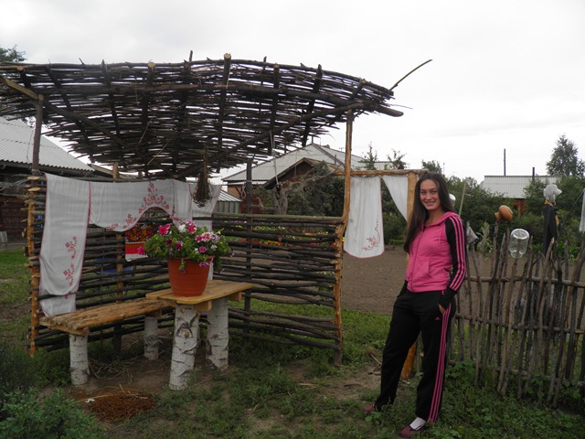

А на улице Молодёжной жители устроили настоящее соревнование по изготовлению детских площадок. Сразу три детские площадки появились на этой улице. Комиссия подвела итоги конкурсов. Награждение прошло в день празднования Дня села 25 августа.
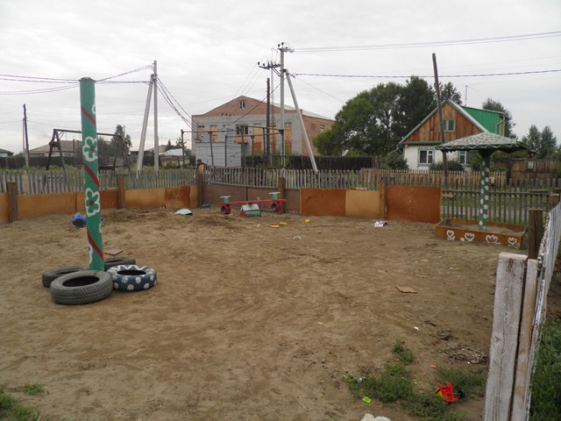

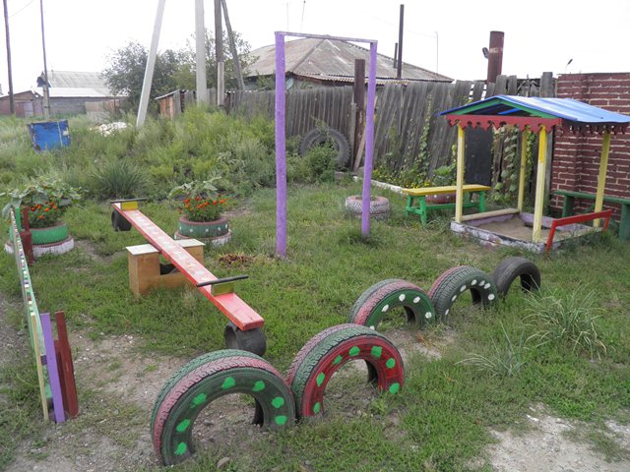
В этот день люди собрались у Чапаевского СДК, шли семьями, настроение было праздничное. Все уже знали, что будет много интересного и нового в программе праздника. Открыл праздник Глава Калининского сельсовета Демин А.И., который поздравил жителей и гостей д. Чапаево с праздником. Выразил слова благодарности предпринимателям и жителям, активно участвующим в жизни села, а ведь их не мало. Благодарности получили 30 человек, это деловые, неравнодушные и понимающие люди. 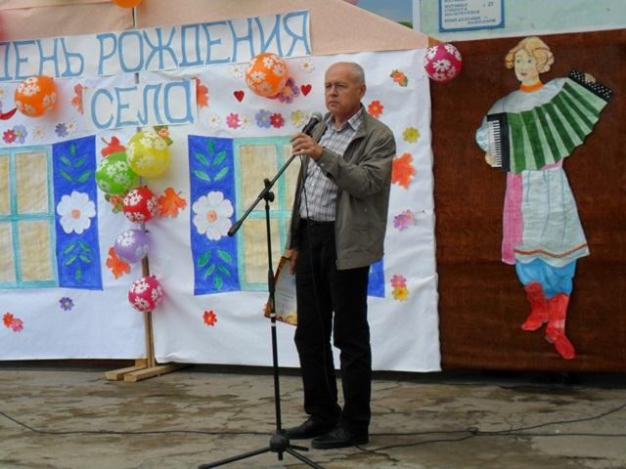
Концертная программа приготовленная Чапаевским СДК, состояла из 34 номеров, в которых участвовали вокалисты, хоровая группа под руководством Бочкаревой Е.В., танцевальные коллективы. Руководитель СДК Попова А.Ю. ещё раз доказала, что в нашем селе живут талантливые люди. Зрители с теплотой встречали артистов.
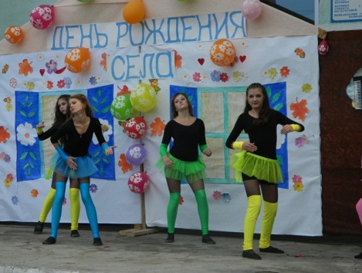Большой интерес у населения вызвала выставка поделок из овощей и фруктов, кулинарных блюд, овощей гигантов, букетов из цветов и вязаных изделий. 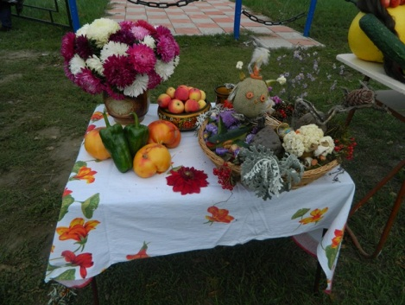 Фантазии нет границ, своей изобретательностью наши жители многих удивили. А юный художник Семизоров Петя организовал выставку своих рисунков.
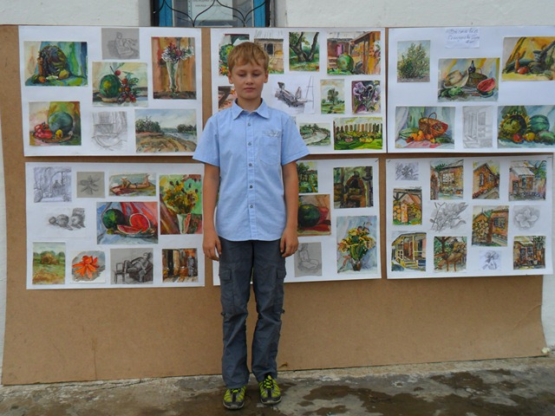
Любители футбола могли наблюдать захватывающую игру футбольной команды учащихся МБОУ « Чапаевская ООШ» и молодёжью села.
Для детей от 3 леи до 6 лет была организована детская площадка с играми и конкурсами, работали батуты и детские машинки.
В завершении праздника были подведены итоги, и каждый, кто принял участие в конкурсах, получил грамоты и подарки.
На этом праздник не закончился, а плавно перешёл в вечернюю дискотеку, на которую были приглашены ди-джеи из ДК Железнодорожников, а сюрпризом стала файершоу с участием молодых людей из г. Абакана.
Всё это проходило под чутким руководством наряда полиции п.г. Усть-Абакана и членов ДНД д. Чапаево.
Праздник закончился, погасли огни, утихла музыка, все разошлись по домам, ведь впереди рабочая неделя.
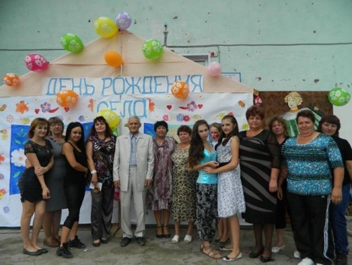 | «Мы трудимся, учимся, любим  И дружно живём.  А праздник придёт,  И все вновь соберемся сюда  Чтоб снова сказать:  «С днём рожденья, деревня моя!»

Староста д. Чапаево: Городилова Надежда Тимофеевна
ТОС д. Чапаево

